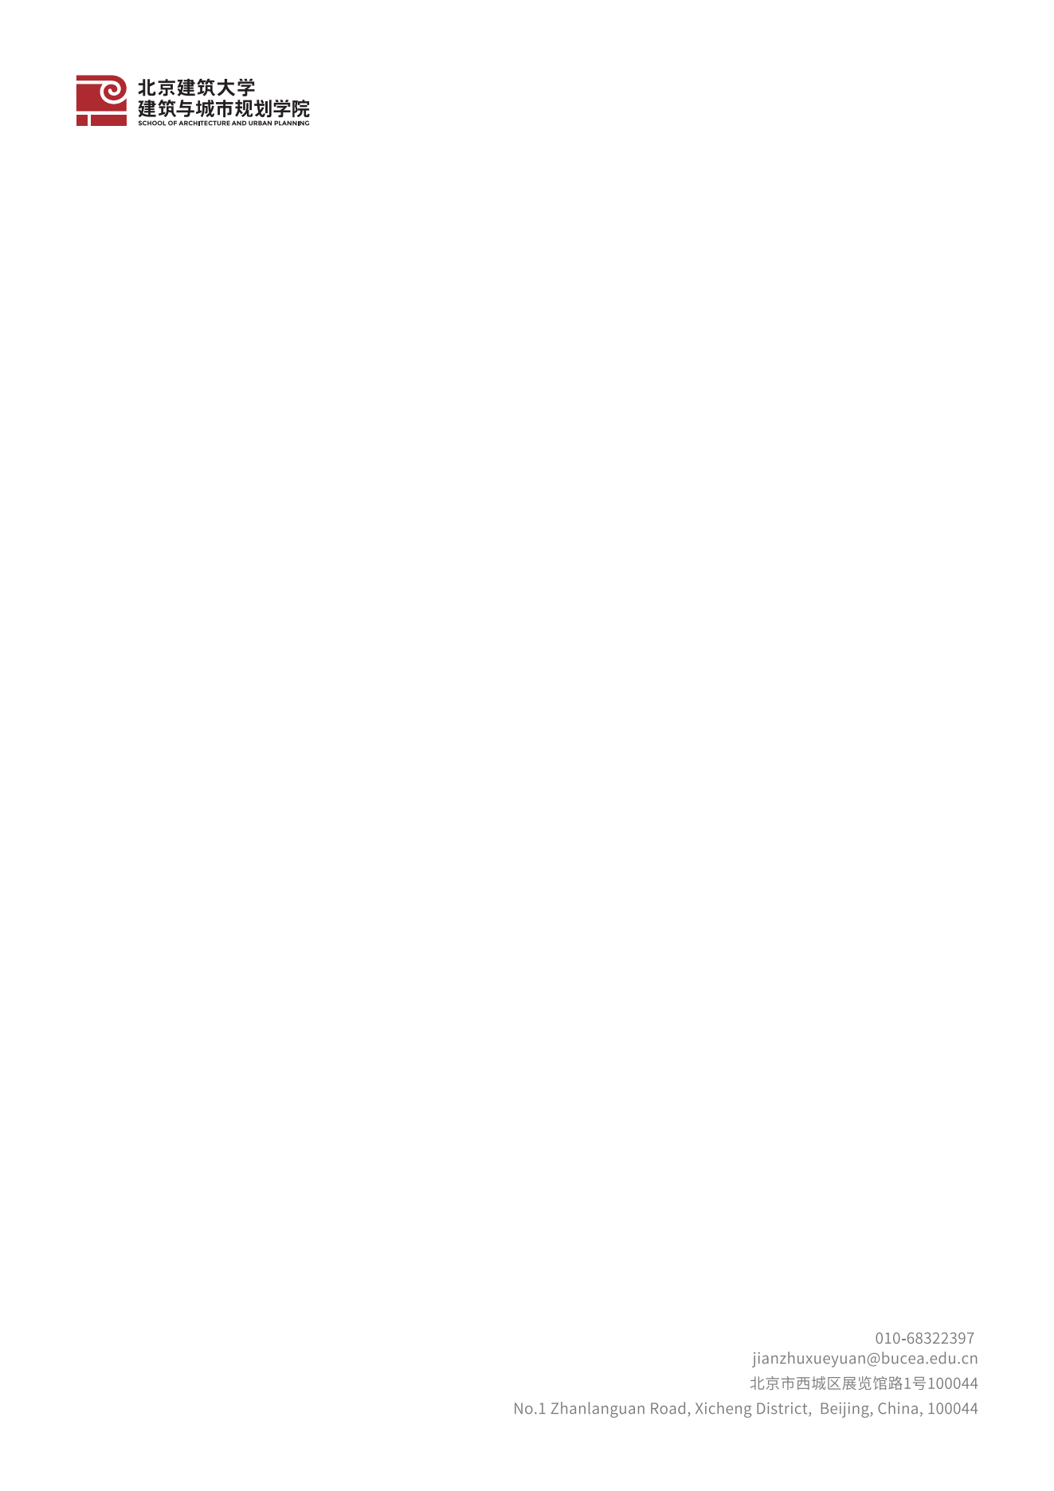标题（黑体三号）

正文（宋体小四）